POP-ANTHOLOGIE (138)Das war ein Angriff auf meine Seele

:
- VON UWE EBBINGHAUS
- -AKTUALISIERT AM -17:30
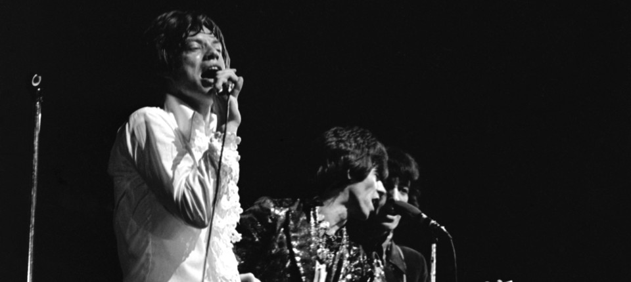
Bildbeschreibung einblenden

Als Jugendliche erlebte Annette Humpe die Musik der Beatles als körperliches Ausnahmegefühl. „Sympathy For The Devil“ und Velvet Underground krempelten ihr Leben um. Ein Gesprächsprotokoll.
- MERKEN
- 18
- 5

5 Min.
„Sympathy For The Devil“ kam im Sommer 1968 heraus. Ich war der größte Beatles-Fan, den man sich vorstellen kann. Jedes Stück habe ich nachgespielt, das waren die Tollsten für mich. Die Hitparaden habe ich immer rauf und runter gehört. Meine Schwester und ich haben vor der Grundig-Box gesessen und in jeder freien Minute nach Charts-Musik gesucht: Radio Saarbrücken, BFBS, AFN. Ich war auf dem Laufenden und kannte natürlich auch die Stones. Ich kam aus der tiefsten Provinz und habe von einem Boyfriend geträumt. Er sollte lange Haare haben und ich wollte, dass er meine Hand hält. Das habe ich in der Musik der Beatles wiedergefunden: Ein lieber Junge, ein Freund, Handhalten und ein bisschen Schmusen. Mir war sonnenklar, obwohl ich komplett unschuldig war, dass die Stones ein ganz anderes Ding fahren. Die wollten Sex, das war mir zu viel, nicht geheuer. Daher hielt ich Abstand zu den Stones und war den Beatles treu.
Dann kam „Sympathy For The Devil“ heraus und ich muss sagen, dass mich das Stück sofort elektrisiert hat. Damals gab es kein Internet, wo man den Text hätte nachlesen können. Ich habe also mühsam vor dem Radio gesessen und versucht, alles zu verstehen und mitzuschreiben. Ich habe überlegt: Was wollen sie mir sagen? Und schon beim Titel – meine Konfirmation war ja noch nicht so lange her – war ich mir emotional nicht sicher: Darf man das, „Sympathy For The Devil“ haben, ist das okay? Heißt das nicht: Ich sympathisiere mit dem Bösen? Ich fing ja auch gerade an, links zu sein in meinem Herzen, ganz naiv. Bedeutete das nicht, Sympathie für den Kapitalismus, für Krieg zu haben? Es war aber so, dass ich einfach nicht umhin kam zu sagen: Das ist ein richtig gutes Stück, sofort.

Uwe Ebbinghaus
Redakteur im Feuilleton.
- Folgen

Allein, wie es musikalisch aufgebaut war; es war anders als alle anderen Stones-Stücke. Mick Jagger sprach wie ein höflicher Engländer, ein Gentleman – „let me introduce myself“ –, haute dann aber Sachen raus wie: „Who killed the Kennedys? “ – „it was you and me“; oder: „Every cop is a criminal“. Außerdem war das Lied voller Erotik, das spürte ich. Das Gekreische im Hintergrund, der dunkle Rhythmus, das hat mich total in den Bann gezogen. Gleichzeitig fürchtete ich mich davor, dass das Lied meiner Seele Schaden zufügen könnte. Das höre ich heute noch heraus, wenn ich mir das Lied anhöre – am Anfang die Trommel, in der Mitte das Gitarrensolo von Keith Richards. Es ist die Kombination aus Text und Musik, die den Song so besonders macht. Da ist nicht viel Blues drin, die Trommeln sind eher Voodoo, eher Amazonas als Mississippi, die gehen sehr nach vorne. Der Text ist so gut, weil er ein Rollenspiel in sich hat: „Ich bin der Teufel, ich bin wohlerzogen, und ich könnte auf allen deinen Partys sein. Du würdest vielleicht etwas unruhig werden, aber ich passe da hin, weil: Ihr habt alle etwas von mir.“
Video: Youtube

„Da möchte ich hin“
Zwei, drei Jahre später las ich, dass Mick Jagger auf das Thema zu diesem Song kam, als er „Der Meister und Margarita“ von Bulgakow las. Das habe ich mir dann auch gleich geholt. Ein tolles Buch. Und aus diesem Buch erklärt sich auch das Rollenspiel; die Figur des Teufels kommt in dem Buch vor, die hat Jagger nicht erfunden. So gibt es in dem Buch eine lange Passage, in der Jesus vor Pilatus steht. Pilatus hat Kopfschmerzen, möchte Jesus eigentlich nicht verurteilen. Doch die anderen sind ungeduldig, Pilatus denkt: Der hat doch eigentlich nichts Schlimmes getan, aber die Kopfschmerzen werden immer schlimmer. Jagger hat die Situation dann weitergesponnen bis hin zu den Kennedys. Ich finde das sehr auf der Höhe der Zeit, darüber nachzudenken, wie viel Böses in uns allen ist, wie viel Teufel.
Es ist interessant: Eigentlich waren die Stones ja die Intellektuellen aus gutem Haus, die Beatles waren „Street“. Die Stones haben die Underdogs gespielt, die Beatles kamen in Anzug und Krawatte. Trotzdem sind die Beatles die Größten, auch heute noch für mich. Allein die Kompositionen, niemand reicht da heran. Dieses Duo Lennon und McCartney hat Sachen hingelegt, die einfach genial sind. Sie werden neben Bach und Beethoven stehen, für das letzte Jahrhundert. Wenn ich die frühen Beatles heute höre, kommt eine unendliche Trauer in mir hoch. Es kommt hoch, wie unglücklich ich auf diesem altsprachlichen Mädchengymnasium mit Dreizehn war, wie schlecht in Mathe und Chemie, und wie oft es mich gerettet hat, mich abends in diese Musik zu versenken. Wenn ich heute zufällig in einer Second-Hand-Boutique die Beatles höre, werde ich so traurig, ich muss mich setzen, so nimmt mich das mit, die Stimmung noch aus dieser Zeit. In der Pubertät hört man ja mit der Haut, mit dem ganzen Körper – und ich habe körperlich gespeichert, was die Beatles singen.
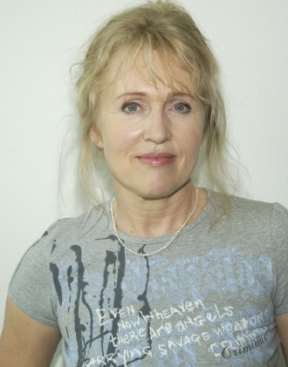
Annette Humpe Bild: www.fotex.de
:
Ein Jahr vor „Sympathy“ war „San Francisco“ von Scott MacKenzie herausgekommen, ein ganz anderes Lied. Als ich sechzehn Jahre alt war, hatten wir endlich einen Fernseher. Man sah dort Bilder von den Dutschke-Protesten, alte Berliner auf der Straße, die sagten: „Diese Gammler muss man einsperren und ihnen die Haare abschneiden!“ Man sah auch Bilder aus San Francisco, Woodstock, und als ich das erste Mal das Stück „San Francisco“ hörte, war darin so viel Sehnsucht und Zärtlichkeit über diese Stadt, dass ich selbst eine wahnsinnige Sehnsucht entwickelt habe, dass ich dachte: „Da möchte ich hin. Mit den Leuten würde ich mich gut verstehen“. Man muss sich das vorstellen, damals war Amerika noch ein Sehnsuchtsort, auch für mich. Ich weiß, das war dumm, weil es natürlich schon den Vietnamkrieg gab, aber das Gefühl war so stark, ich war so voller Hoffnung, dass ich dachte: „Es wird Weltfrieden geben, wir werden immer mehr; die ganze Generation wird jetzt Hippie, wir halten zusammen und es werden richtig schöne Zeiten auf uns zukommen.“ Wenn ich das Lied heute höre, habe ich wieder das Gefühl von damals: „Ja, da wäre ich so gerne, wie komme ich bloß da hin?“ Ich höre heute noch „Ganzkörper“, aber in der Pubertät war es viel stärker. Heute gebe ich mich der Musik nicht mehr so hin wie damals. Damals habe ich mich der Musik absolut hingegeben.

„Ich dachte: Kann ich auch“
Wieder ein anderes Erlebnis war „Waiting For The Man“ von Velvet Underground, auch von 1967. Ich kannte die Band nicht, die lief nicht im Radio. In der Zeitung hatte ich gelesen – es muss 1969 gewesen sein –, dass spät am Abend ein Film namens „Ich bin ein Elefant, Madame“ laufen sollte. Später war ich mit Wolfgang Menge befreundet, er hatte das Drehbuch geschrieben, Zadek hatte Regie geführt. Das war ein Coming-of-Age-Film, wie man heute sagen würde, er spielt an einer Schule; die Hauptfigur denkt, sie fliegt runter, ein bisschen Liebe, ein bisschen Drogen, so wie es an meiner Schule auch war. Ich war ganz gebannt von dem Film, endlich mal einer, der auch etwas mit meinem Leben zu tun hatte. Im Abspann lief „Waiting For The Man“. Das Lied hatte etwas Getriebenes, Hektisches. Heute würde ich sagen: Da spielten die Drogen mit.
Bei den Beatles habe ich das nicht so gehört. Mir war schon klar, dass es in dem Song nicht um eine schwule Liebe geht, das hörte ich der Musik an. Es hat aber ein bisschen gedauert, bis ich verstanden habe, dass da jemand auf seinen Dealer, auf sein Heroin wartet. Es war eine Energie in diesem Song, gesungen von Lou Reed, die ich wahnsinnig fand. So etwas hatte ich überhaupt noch nicht gehört. Es war wieder ein ganz neuer Zweig von Musik, es ging wieder ein neues Fenster auf und zeigte mir, wie etwas klingen kann. Harte Drogen, New York, Underground, das kannte ich vorher nicht. Ich hatte immer nur Hits gehört. Ich war dann sehr eifersüchtig auf Nico, Christa Päffgen, die bei Velvet Underground mitmachen durfte. Ich dachte: „Die kann doch gar nichts, die kann nicht Klavier spielen, die singt schief. Wieso kann ich da nicht mitmachen?“
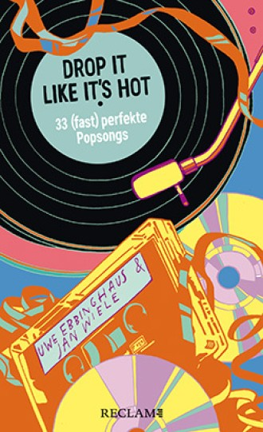
Die Pop-Anthologie gibt es jetzt auch als Buch. Bild: Reclam
:
All diese Lieder haben mich emotional geprägt. Ich habe angefangen, Musik zu studieren. Nachdem ich das Studium abgebrochen hatte, bin ich mit einer Freundin nach San Francisco geflogen, endlich, und wir sind drei Monate geblieben. Für 300 Dollar haben wir ein verrostetes Auto gekauft und sind quer durch Amerika gefahren. Da habe ich dann Blondie, Devo, Talking Heads gehört. Die habe ich in Amerika gesehen, bevor sie in Deutschland bekannt waren. Das war eine neue Welle, New Wave. Man arrangierte gröber, sang anders. Da fing ich an, mir Gedanken über Arrangements zu machen: Warum klingt das so anders? Das wich ja erheblich von meinem Sixties-Zeug ab, es war auch kein Disko, kein Harmoniegesang. Die Melodien waren völlig anders, sie waren den Stimmen, die monoton und klein waren, angepasst. Es ging um den Rhythmus und den Sound. Die Cover-Version von Devo zu „I Can’t Get No Satisfaction“ fand ich mega, zu der Zeit besser als das Original. Oder die Flying Lizards mit „Money“ – das fand ich irre. Ich habe das alles aufgesogen, ich war ja ein Kind der Zeit. Die Musik kam mir gelegen, weil ich ja auch nicht die Über-Sängerin bin, ich bin nicht Nina Hagen, ich kann keine Oper singen. Mein Gesang war aber möglich in dieser neuen Welle. Ich dachte: Kann ich auch. Das kann ich auch.
MEHR ZUM THEMA


POP-ANTHOLOGIE (137)Ein Friedenslied
:
- KEVIN HANSCHKE
- 12
Veröffentlicht/Aktualisiert:
Empfehlungen:

POP-ANTHOLOGIE (136)Willst du Mönch sein oder Krieger?
:
- UWE EBBINGHAUS
- 211
Veröffentlicht/Aktualisiert:
Kommentare:
,
Empfehlungen:
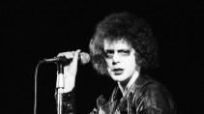
POP-ANTHOLOGIE (135)Hey babe, take a walk on the wild side
:
- MANFRED PRESCHER
- 24
Veröffentlicht/Aktualisiert:
Empfehlungen:
Annette Humpe wurde am 28. Oktober 1950 in Hagen geboren und zog 1974 nach Berlin. Dort gründet sie 1979 gemeinsam mit ihrer jüngeren Schwester Inga die Gruppe Neonbabies, die genauso zu den wichtigsten Protagonisten der Neuen Deutschen Welle zählt wie Annette Humpes zweite, noch bekanntere Band, die 1980 unter dem Namen Ideal entsteht. Auf „Da Da Da“, dem Welterfolg der befreundeten Gruppe Trio aus dem Jahr 1982, ist sie im Background zu hören.

1983 löst sich Ideal auf, doch Annette Humpe hat als Produzentin und Sängerin der Gruppe DÖF, in der auch ihre Schwester wieder vertreten ist, sofort neuen Erfolg. 1986 produziert sie das erste Soloalbum von Rio Reiser. 1990 zieht sich Annette Humpe als Sängerin zurück, schreibt und produziert aber weiterhin für zahlreiche deutsche Musiker, darunter Udo Lindenberg, Nena und Die Prinzen. 2004 gründete sie gemeinsam mit dem Sänger Adel Tawil die inzwischen aufgelöste Formation Ich & ich. Als Produzentin arbeitet sie unter anderem mit Max Raabe zusammen.

